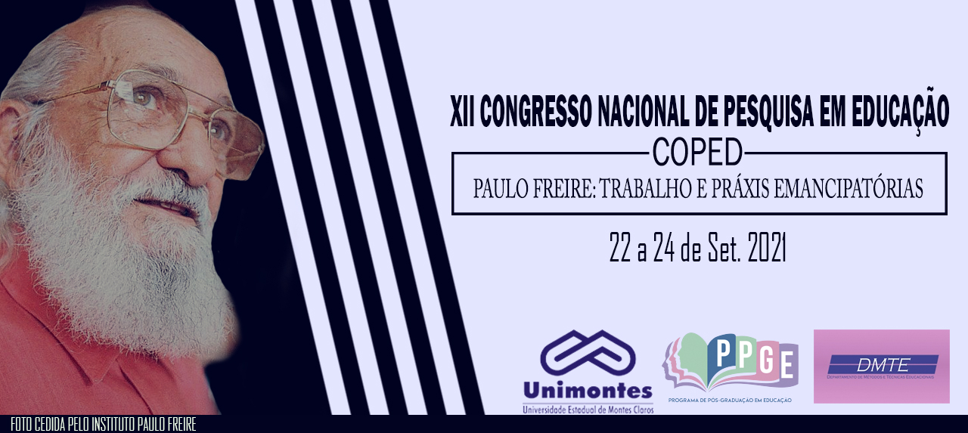

**PENSANDO A INTELIGÊNCIA**

**Ihan Rodrigo Batista Costa**

Graduando Pedagogia/ Unimontes

[rodrigobc1000@hotmail.com](mailto:rodrigobc1000@hotmail.com)

1. **Resumo**

Este trabalho científico tem como tema a inteligência humana. Definir inteligência nunca foi uma tarefa fácil, pois esse conceito é amplo e multifacetado, por isso mesmo, é de suma importância para o processo de ensino e aprendizagem discutirmos algumas concepções para esse termo. Partindo de uma visão tradicionalista, onde a inteligência era padronizada e mensurada através de diversos testes como o Q.I., até uma transição atual desse conceito através da Teoria das Inteligências Múltiplas de Howard Gardner, que revolucionou o campo da psicologia com seus estudos sobre as potencialidades humanas. Nesse contexto, o objetivo do presente trabalho é analisar as concepções de inteligência de voluntários. Para tanto, utilizamos os dados coletados por meio de um formulário online e foi realizada uma análise parcial dos dados, a partir de uma visão qualitativa.

1. **Palavras-chave**

Inteligência; Inteligências Múltiplas.

1. **Introdução**

A inteligência humana é um objeto de estudo complexo por se tratar de um conceito em definição. Explicar como sua estrutura e desenvolvimento é o objeto de estudo de muitos autores que atuam em áreas do conhecimento como a psicologia, neurociência e filosofia. Dentre eles, encontramos autores que contribuíram com teorias renomadas, como Stern, Piaget e Gardner. Este trabalho tem como objetivo discutir o conceito de inteligência e apresentar a teoria de Gardner, que hoje é a teoria com maior credibilidade dentro dos estudos sobre inteligência. Sua base está no fato de que uma abordagem plural para a educação sempre será a melhor escolha.

1. **Problema**

A maioria das pessoas demonstra ter uma compreensão bastante clara e precisa do que é "inteligência". Somos constantemente questionados sobre nossa capacidade de resolver problemas, nossa carga de conhecimento e a relação do nosso sucesso profissional e pessoal com o nível de “inteligência” que carregamos. Todos esses questionamentos desconsideram os recentes estudos sobre a inteligência e o fato de que ela se desenvolve diariamente, por isso qualquer um pode desenvolver habilidades, desde que tenha acesso a recursos. O que de fato é a inteligência?

1. **Referencial Teórico**

Seguindo uma visão tradicionalista, Travassos (2001) afirma que a inteligência já foi conceituada como uma capacidade inata do indivíduo, um atributo do qual o ser humano dispõe para responder a testes de inteligência, como o Q.I., criado por Alfred Binet, com a finalidade de responder a indagações sobre a possibilidade de evidenciar o sucesso ou fracasso escolar de crianças da época que frequentavam as séries iniciais.

Nos últimos anos, o termo inteligência vem assumindo concepções distintas e variadas. Na verdade, os profissionais estão cada vez mais reticentes quanto à possibilidade de mensuração da inteligência. A própria concepção de inteligência como uma competência individual, desprezando-se aspectos da subjetividade dos indivíduos, é questionável. Cada vez mais ganha força uma concepção de que a inteligência tem aspectos múltiplos na sua avaliação.

Como Gardner estava interessado em coletar informações de processos mais naturais, observou capacidades importantes que as pessoas desenvolviam para se adaptarem ao meio em que viviam. Gardner (1998) define e categoriza nove tipos de inteligências:

1- Lógico-matemática: é mais voltado para conclusões baseadas na razão, e descreve a capacidade de resolver equações e provas, de ter pensamento lógico, detectar padrões, fazer cálculos e resolver problemas abstratos.

2- Linguística: refere-se à capacidade de um indivíduo de se expressar, seja por meio da linguagem ou de gestos.

3- Naturalista: refere-se à capacidade de compreender o mundo natural, identificando e distinguindo suas composições.

4- Interpessoal: capacidade que o homem desenvolve de compreender os outros indivíduos com quem se relaciona, se antecipando em relação ao que o outro está sentindo ou ao que está intencionado a fazer e distinguindo temperamentos até mesmo quando estão implícitos no indivíduo.

5- Intrapessoal: permite ao indivíduo se reconhecer integrante de um mundo, como um ser com características únicas, fazendo planos, sonhos, sendo consciente de sua interferência pessoal nesses elementos.

6- Espacial: permite abstrair um espaço e a partir desse modelo elaborado em mente, realizar modificações no espaço concreto, na realidade, permite que nos situemos no espaço em que estamos.

7- Corporal-cinestésico: diz respeito à capacidade de controlar os movimentos corporais, ao equilíbrio, à coordenação e à expressão por meio do corpo.

8- Musical: permite se expressar através dos sons e relacioná-los com o meio, relacionando-os a sentimentos, a elementos visuais e sensações.

9- Existencialista: permite ao homem refletir de forma profunda sobre sua existência, se perguntando coisas como: Quem somos? De onde viemos? Para onde vamos?

A partir dessas categorizações a Teoria das Múltiplas Inteligências (M.I.) de Howard Gardner (1998) traz um significado complexo e com diversas ramificações para a inteligência, sendo um dos únicos autores que trouxe valores culturais inerentes a um conceito de inteligência que não se limita a testes lógicos e estruturados por folhas e lápis, mas sim que deve ser observada em cada área específica onde se desenvolve.

1. **Metodologia**

O trabalho tem natureza qualitativa e os procedimentos metodológicos utilizados foram: o levantamento bibliográfico, que pesquisou sobre as obras de autores no que diz respeito a inteligência, além da aplicação de um formulário online utilizando a plataforma do Google Forms. A pesquisa foi realizada no mês de junho/2021 e o formulário foi respondido por sessenta voluntários, que responderam as seguintes questões:

1. O que você entende sobre inteligência?
2. Como você pensa que a inteligência é construída?
3. De onde vem a inteligência das pessoas?

Por se tratarem de questões abertas, o que permitia obter respostas diversas, optei por propor categorias para cada pergunta, que considerei mais pertinentes ao tema, com base no referencial adotado. As categorias tem as seguintes orientações:

Questão 1 (Conceito):

1. A inteligência está relacionada a capacidade de interpretação e resolução de problemas.
2. A inteligência é desenvolvida com o tempo e auxílio de estímulos externos.
3. A inteligência está relacionada com raciocínio lógico e acúmulo de conhecimento.

Questão 2 (Desenvolvimento):

1. A construção inteligência está relacionada com genética.
2. A construção inteligência está relacionada com experiências, estímulos externos e exercício da lógica.

Questão 3 (Origem):

1. A origem da inteligência está ligada com seus esforços em busca de conhecimento e vivências sociais saudáveis.
2. A inteligência está presente no sistema nervoso, que é a fonte da percepção, interação e adaptação.
3. **Resultados**

Os voluntários foram numerados e categorizados numa tabela de acordo com cada categoria. 15 dos voluntários estão envolvidos com a educação e foi possível fazer uma relação com o grupo de voluntários que possuem conhecimentos de processos educacionais e suas respostas, ou seja, todos eles tiveram respostas que se enquadraram numa mesma categoria. É possível ressaltar, após analisar respostas dessas pessoas, que o ambiente escolar, para eles, parece que teve o papel de estimular o desenvolvimento de sua inteligência. Os voluntários, também reconhecem o papel da escola como ambiente de estímulo, ao dizer que algumas habilidades foram incentivadas na escola. Segue tabelas com a quantidade de respostas em cada categoria e exemplos de respostas de cada uma delas.



Categoria 1: “A capacidade de estimular o gosto pelo aprender, a se interessar pelos diversificados assuntos e pontos de vistas, saber se abrir para diálogos profundos e francos, saber passear pelas artes, tendo capacidade de questionar e discursar.”

Categoria 2: “Habilidade de resolver problemas, de lidar com situações que desafia a mente e de relações com outros humanos.”

Categoria 3: “Conjunto de informações, percepções, perspicácia além da capacidade de armazenamento.”



Categoria 1: “Inteligência na minha opinião pode ser inata, intrínseca ao indivíduo ou empírica através de experiências e aprendizado obtido pela própria pessoa ou antepassados.”

Categoria 2: “Diversos são os tipos de inteligência. O estímulo dos indivíduos desde a infância faz com que as diferentes inteligências sejam construídas e/ou aprimoradas.”



Categoria 1: “Existem várias formas, através de relatos, da arte, da literatura, na escola, de experiências, tudo na vida transmite alguma lição em que podemos agregar na nossa construção da inteligência.”

Categoria 2: “Do cérebro. Córtex.”

1. **Considerações**

Fazendo uma referência a teoria de Howard Gardner que ampliou o conceito de inteligência com seus estudos na área, podemos analisar que existem variações determinadas pela diversidade de ambientes, estímulos, necessidades e culturas existentes onde ela se desenvolve, não podendo ser mensurada ou limitada por testes e avaliações padronizados.

É importante ressaltar que Howard Gardner não está preocupado, particularmente, com o processo dessas inteligências e sim com a maneira com que os sujeitos as utilizam em suas relações com o mundo, como as empregam para resolver os problemas e elaborar os produtos. Talvez o mais importante da contribuição desse autor seja entender que em cada pessoa coexistem os nove tipos de inteligência.

Enfim, a inteligência humana é um conceito amplo e diversificado que abrange não apenas funções cerebrais, mas também o funcionamento de toda estrutura corporal, social e psicológica do ser humano.

1. **Referências**

GARDNER, H. Estruturas da Mente: A Teoria das Inteligências Múltiplas.

Petrópolis: Vozes, 1998.

TRAVASSOS, L. P. Inteligências Múltiplas. Revista de Biologia e Ciências da

Terra, vol. 1, n° 2. 2001. Disponível em: <http://www.redalyc.org/articulo.oa?id=50010205> / Acesso em: 15 ago. 2021.